ФЕДЕРАЛЬНОЕ ГОСУДАРСТВЕННОЕ БЮДЖЕТНОЕ ОБРАЗОВАТЕЛЬНОЕ УЧРЕЖДЕНИЕ ВЫСШЕГО ОБРАЗОВАНИЯ "САНКТ-ПЕТЕРБУРГСКИЙ ГОСУДАРСТВЕННЫЙ УНИВЕРСИТЕТ ТЕЛЕКОММУНИКАЦИЙ ИМ. ПРОФ. М. А. БОНЧ-БРУЕВИЧА"

Факультет инфокоммуникационных сетей и систем Кафедра сетей связи и передачи данных

ЛАБОРАТОРНАЯ РАБОТА №5

«Решение задач оптимизации методом динамического программирования» по дисциплине
«Оптимизация и математические методы принятия решений» Вариант 10

Выполнил: студент 3-го курса дневного отделения группы ИКПИ-32 Филимонов Д.Е. Преподаватель: Владимиров С. А.

Санкт-Петербург

2025
Цель работы
Приобретение навыков постановки и решения задач оптимизации методом динамического программирования.
Постановка задачи
На региональной сети дорог имеется несколько маршрутов, по которым можно доставить груз из пункта 1 в пункт 10. Известны стоимости перевозки единицы груза между пунктами сети. Требуется:
- Методом динамического программирования найти на сети наиболее экономный маршрут доставки груза из пункта 1 в пункт 10 и определить соответствующие ему затраты.
- Выписать оптимальные маршруты перевозки груза из всех остальных пунктов сети в пункт 10 и указать соответствующие им минимальные затраты на доставку.
- При аналитическом решении вручную привести формулы и таблицы оптимизации по этапам, при программном решении сопроводить скриптовый код подробными комментариями.
- Результаты работы оформить в виде таблицы или колонок с данными: Н. П. «А» — н. п. «Б» — ОПТИМАЛЬНЫЙ МАРШРУТ — ЗАТРАТЫ.
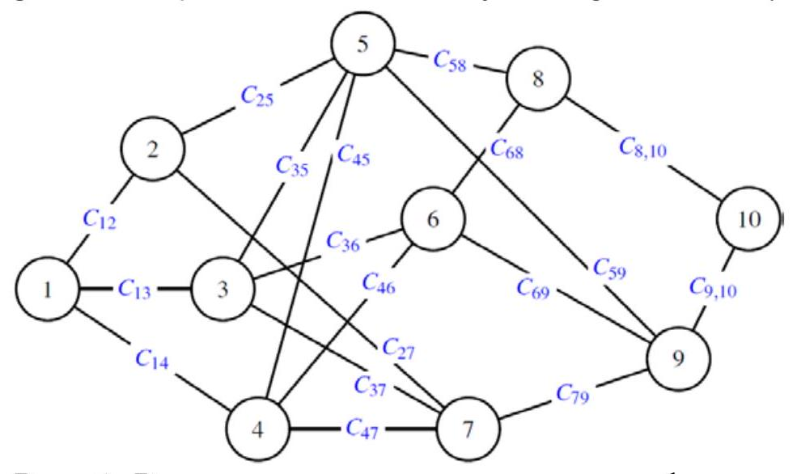
Рис. 1. Региональная сеть дорог с тарифами на перевозку грузов

$$i∖j$$ | 1 | 2 | 3 | 4 | 5 | 6 | 7 | 8 | 9 | 10
1 | 0 | 4 | 6 | 1
2 | 4 | 0 |  |  | 3 |  | 5
3 | 6 |  | 0 |  | 7 | 3 | 6
4 | 1 |  |  | 0 | 2 | 5 | 9
5 |  | 3 | 7 | 2 | 0 |  |  | 1 | 8
6 |  |  | 3 | 5 |  | 0 |  | 2 | 3
7 |  | 5 | 6 | 9 |  |  | 0 |  | 5
8 |  |  |  |  | 1 | 2 |  | 0 |  | 3
9 |  |  |  |  | 8 | 3 | 5 |  | 0 | 8
10 |  |  |  |  |  |  |  | 3 | 8 | 0

Табл. 1. Стоимости перевозки груза между пунктами на сети дорог

Ход работы
- Основное функциональное уравнение динамического программирования:
$$F_{i}\left(x_{i-1},U_{i}\right)=\underset{U_{i}}{extr}\left[Z_{i}\left(x_{i-1},U_{i}\right)+F_{i+1}\left(x_{i}\right)\right], i=1…N$$
$x_{i-1}$ - множество состояний, в которых система находится перед $i$-м шагом, $x_{i}$ - множество состояний системы в конце $i$-го шага, $U_{i}$ - множество управлений на $i$-ом шаге, под воздействием которых система переходит в одно из состояний множества $x_{i},F_{i}\left(x_{i-1},U_{i}\right)$ - условно-оптимальное значение целевой функции на интервале от $i$-ого до $N$-го шага включительно, $Z_{i}\left(x_{i-1},U_{i}\right)$ - значение целевой функции на $i$-ом шаге для всех управлений из множества $U_{i},F_{i+1}\left(x_{i}\right)$ - условно оптимальное значение целевой функции на интервале от ( $i+1$ )-го шага до $N$-го включительно.
На последнем $N-$ м шаге справедлива следующая формула:
$$F_{N}\left(x_{N-1},U_{N}\right)=\underset{U_{N}}{extr}\left[Z_{N}\left(x_{N-1},U_{N}\right)\right]$$
- Нахождение наиболее экономного маршрута перевозки груза из пункта $1$ в пункт 10.
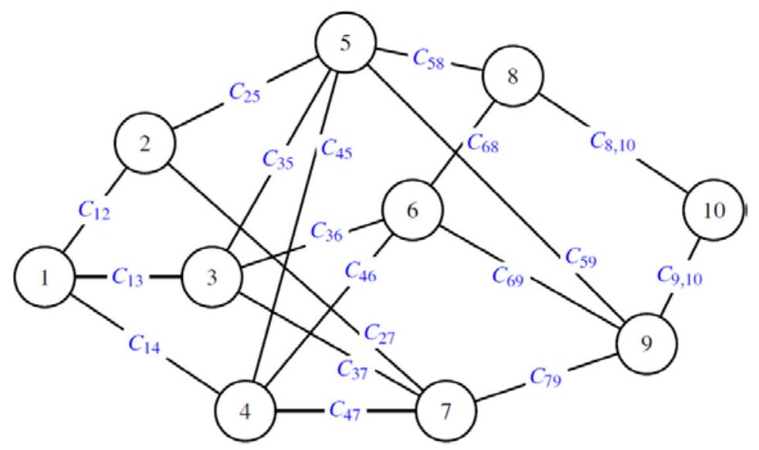
Рис. 2. Региональная сеть дорог с тарифами на перевозку грузов

Разобьем все пункты района на группы.
К группе I отнесем пункт 1, к группе II - пункты, в которые можно попасть непосредственно из пункта 1 (пункты $2,3,4$ ), к группе III те пункты, в которые можно попасть непосредственно из любого пункта группы II (5, 6, 7), к группе IV те пункты, в которые можно попасть непосредственно из любого пункта группы III (8, 9). В результате, движение транспорта с грузом из пункта 1 в пункт 10 можно рассматривать как четырехшаговый процесс.
I | II | III | IV | V
 | 2 | 5 | 8
1 | 3 | 6 | 9 | 10
 | 4 | 7

Первый этап: $F_{4}\left(x_{3},U_{4}\right)=\min_{U_{4}} Z_{4}\left(x_{3},U_{4}\right)$
$$x_{3}$$ | $$U_{4}$$ | $$x_{4}$$ | $$F_{4}$$
$$C_{8}$$ | $$(8,10)$$ | $$C_{10}$$ | $$3$$
$$C_{9}$$ | $$(9,10)$$ | $$C_{10}$$ | 8

Второй этап: $F_{3}\left(x_{2},U_{3}\right)=\min_{U_{3}} \left[Z_{3}\left(x_{2},U_{3}\right)+F_{4}\left(x_{3}\right)\right]$
$$x_{2}$$ | $$U_{3}$$ | $$x_{3}$$ | $$Z_{3}$$ | $$F_{4}$$ | $$Z_{3}+F_{4}$$ | $$F_{3}$$
$$C_{5}$$ | $$(5,8)$$ | $$C_{8}$$ | 1 | 3 | 4 | $$4$$
 | $$(5,9)$$ | $$C_{9}$$ | 8 | 8 | 16 | -
$$C_{6}$$ | $$(6,8)$$ | $$C_{8}$$ | 2 | 3 | 5 | 5
 | $$(6,9)$$ | $$C_{9}$$ | 3 | 8 | 11 | -
$$C_{7}$$ | $$(7,9)$$ | $$C_{9}$$ | 5 | 8 | 13 | 13

Третий этап: $F_{2}\left(x_{1},U_{2}\right)=\min_{U_{2}} \left[Z_{2}\left(x_{1},U_{2}\right)+F_{3}\left(x_{2}\right)\right]$
$$x_{1}$$ | $$U_{2}$$ | $$x_{2}$$ | $$Z_{2}$$ | $$F_{3}$$ | $$Z_{2}+F_{3}$$ | $$F_{2}$$
$$C_{2}$$ | $$(2,5)$$ | $$C_{5}$$ | 3 | 4 | 7 | 7
 | $$(2,7)$$ | $$C_{7}$$ | 5 | 13 | 18 | -
$$C_{3}$$ | $$(3,5)$$ | $$C_{5}$$ | 7 | 4 | 11 | -
 | $$(3,6)$$ | $$C_{6}$$ | 3 | 5 | 8 | 8
 | $$(3,7)$$ | $$C_{7}$$ | 6 | 13 | 19 | -
$$C_{4}$$ | $$(4,5)$$ | $$C_{5}$$ | 2 | 4 | 6 | 6
 | $$(4,6)$$ | $$C_{6}$$ | 5 | 5 | 10 | -
 | $$(4,7)$$ | $$C_{7}$$ | 9 | 13 | 22 | -

Заключительный четвертый этап: $F_{1}\left(x_{0},U_{1}\right)=\min_{U_{1}} \left[Z_{1}\left(x_{0},U_{1}\right)+F_{2}\left(x_{1}\right)\right]$
$$x_{1}$$ | $$U_{2}$$ | $$x_{2}$$ | $$Z_{2}$$ | $$F_{3}$$ | $$Z_{2}+F_{3}$$ | $$F_{2}$$
$$C_{1}$$ | $$(1,2)$$ | $$C_{2}$$ | 4 | 7 | 11 | -
 | $$(1,3)$$ | $$C_{3}$$ | 6 | 8 | 14 | -
 | $$(1,4)$$ | $$C_{4}$$ | 1 | 6 | 7 | $$7$$

Наиболее экономный маршрут перевозки: $1→4→5→8→10$.
Транспортные расходы: $1+2+1+3=7$ денежных единиц на единицу груза.

Таким же образом находим оптимальные маршруты перевозки груза из всех пунктов сети в пункт 10:
Начальный пункт | Конечный пункт | Оптимальный маршрут | Затраты
1 | 10 | $$1→4→5→8→10$$ | 7
2 |  | $$2→5→8→10$$ | 7
3 |  | $$3→6→8→10$$ | 8
4 |  | $$4→5→8→10$$ | 6
5 |  | $$5→8→10$$ | 4
6 |  | $$6→8→10$$ | 5
7 |  | $$7→2→5→8→10$$ | 12
8 |  | $$8→10$$ | 3
9 |  | $$9→10$$ | 8

Ответы на вопросы:
- Динамическое программирование - специальный метод оптимизации, суть которого состоит в отыскании оптимального решения путем выполнения вычислений в несколько шагов (этапов).
Динамическое программирование - способ решения сложных задач путём разбиения их на более простые подзадачи.
- Методом динамического программирования можно решать следующие задачи:
- Задача о выборе наиболее экономного маршрута.
- Задача о вычислении чисел Фибоначчи.
- Алгоритм Флойда - Уоршелла. Поиск кратчайших расстояний между всеми вершинами взвешенного ориентированного графа.
- Алгоритм Беллмана - Форда. Поиск кратчайшего пути во взвешенном графе между двумя заданными вершинами.
- Алгоритм решения задач методом динамического программирования:
- Решить отдельные части задачи (подзадачи) только один раз, сократив количество вычислений.
- Объединить решения подзадач в одно общее решение.
- Основное функциональное уравнение динамического программирования:
$$F_{i}\left(x_{i-1},U_{i}\right)=\underset{U_{i}}{extr}\left[Z_{i}\left(x_{i-1},U_{i}\right)+F_{i+1}\left(x_{i}\right)\right], i=1…N$$
- Вычислительная процедура метода динамического программирования:
- Первый этап: длительный и трудоемкий. Решение задачи от конца к началу, т. е. определение условно-оптимального решения.
- Второй этап: короткий и уточняющий решение первого этапа. Решение задачи от начала к концу, т. е. определение безусловно-оптимального решения.

